蓝魔方
触觉路（正方形）

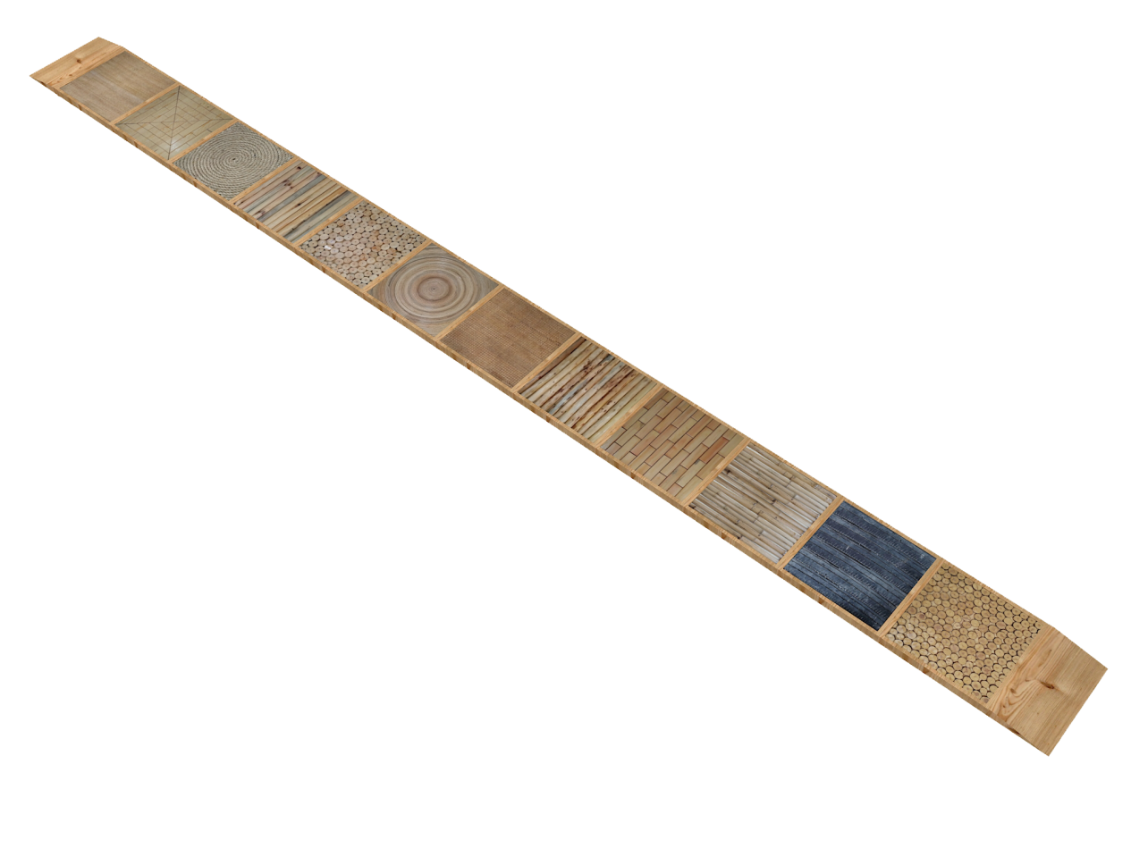

说 明 书
Kindergarten environment solution provider

一、产品规格
产品名称：触觉路（正方形）
型号：LMF-CJ03
部件名称：1-收边块；2-斜拼松木块；3-竹片块；4-藤条块；5-原木棒块；6-竹条块；7-大号原木片块；8-苇编席块；9-麻绳块；10.小号原木片块；11.竹编席块；12-直拼松木块；13-瓦片块；14-收边块
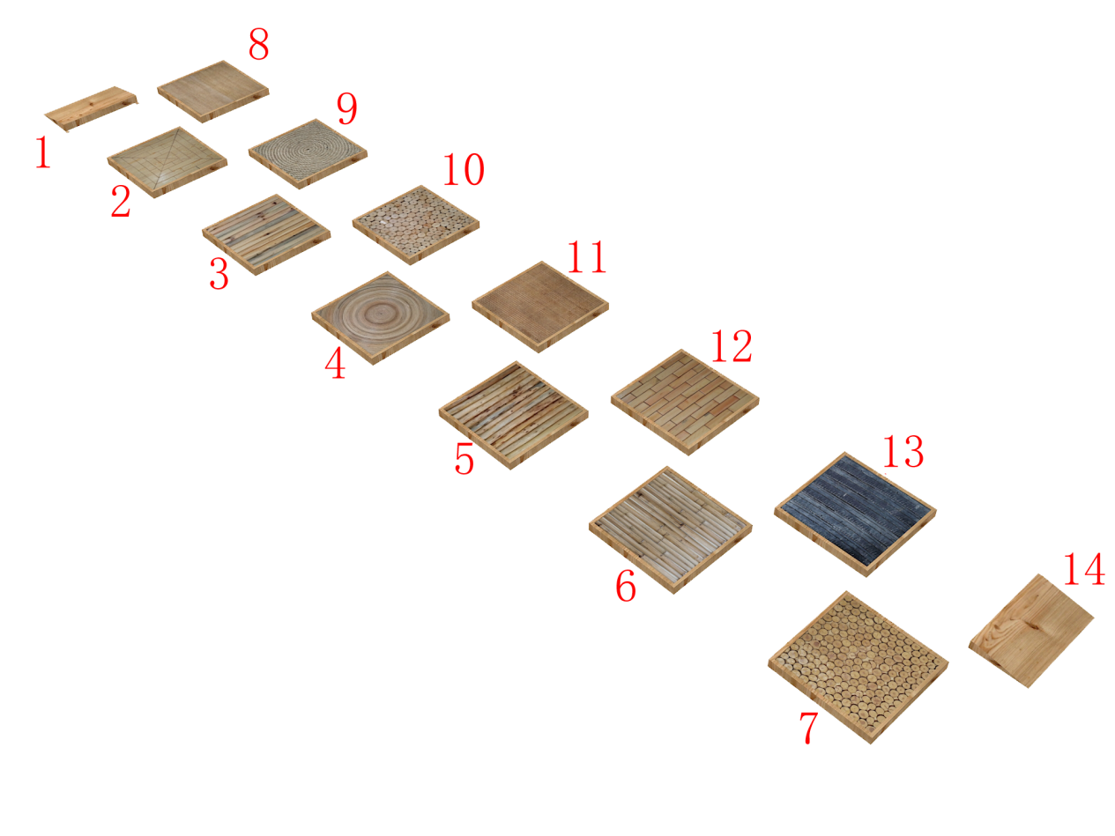
部件为效果展示，产品以实物为准
产品材质说明：
1.木材、藤、竹、芦苇、麻等均为天然材料，可能会具有结头，开裂和铜锈。其的外观随气候条件和湿度的变化而变化。这些现象并不是不完美的表现；它们是完全自然的，给我们的游戏场装备带来了自然的外观和具有探究性的设计。
2.由于天然材料的特性会在端部和侧面造成开裂，这些开裂不会影响结构强度，也不会带来任何腐烂或真菌的风险。这是自然材料的正常现象，通常不会造成安全或质量问题。
3.填充材料由12种不同材质组成，大部分都为天然材料，平时应注意清洁保养上油增加其防水防污性能和使用寿命。
二、功能特点
触觉路（正方形）充分考虑幼儿园环境美化和灵活运用，满足幼儿感官训练和趣味互动，解决供需双方现场施工便利。
1.多选、精选自然材料：木、竹、芦苇、麻绳、藤条等。
2.多种形式的创意呈现：直线型，拼汀步，任意拼。
3.无需安装：开包即用，分分钟搞定。
4.主要功能：感统训练，美化环境。
5.独特气质：天然材质，生态环保，做工细腻，触感温和。
另外，您可以在蓝魔方网站找到许多相关资料或扫描下列二维码查看对应资料：
三、安装说明
本产品无需安装，拆箱即用，可任意组合拼搭。
四、维护建议
每天/每周进行目测检查，以便发现问题；每月/每季度的检查结果需记录在维修表中；更全面的年检需要书写年检报告，并附其相关的其他检查文件。
我们建议业主方为游戏装备建立一个档案，至少包含以下内容：
- 销售和质保文件
- 维修记录
- 维修标识
- 综合年检报告

1.零部件
质保和安全条款仅适用于蓝魔方原装零部件。零部件可咨询蓝魔方销售团队或当地经销商。
2.维护
1）为了保持蓝魔方游戏装备的最佳外观和使用寿命，必须定期进行常规检查，以检测是否有任何破坏行为、鞋印或其他损坏，以防止它们扩大。
2）产品表面应始终保持清洁，避免任何可见的异物，如垃圾、树叶、树皮、沙子、泥巴等。如果树叶或任何其他有机碎屑长时间覆盖该区域，可能会导致腐烂并导致黑点、藻类、苔藓、杂草或真菌，也可能降低防滑功能并影响排水能力。根据使用水平、位置和周围条件，建议每天、每周或每月清扫表面。在维护检查期间，还建议检查形状、边缘和关键连接部分。
3）大多数污渍可用热水去除。不要使用任何清洁剂、溶剂、漂白剂等清洁表面，因为这可能损坏表面并使质保失效。
4）如果您对蓝魔方装备产品有任何疑问，请随时联系我们。
3.修理
1）由破坏、涂鸦、火灾、刺穿痕迹或其他意外损坏造成的损坏一般都很容易修复，具体详见检查维修附表。
2）我们始终建议对受损区域进行不同颜色的维修，以便能辨识此处为维修处理过。
3）如果框体松动应及时加固。
4）如果填充材料松动或脱落应及时加固，若填充材料超过20%脱落应及时更换处理。
5）所有维修工作都应由专业人员进行。
4.保养
1）自然材料表面的保养建议按每年保养一次，具体清理表面的污渍后用砂纸并将表面打磨均匀，再用清水或中性洗涤剂擦洗表面，干燥后用木蜡油对木材表面做好保护处理，来增强其表面的防水防污性能。
2）平时不用时尽量将产品放置于干燥的空间，尽量避免阳光照射，延长产品的使用寿命。

五、检查与维修
重要! 检查时应严格按照此说明书和具体产品的安装说明进行。除此之外，产品系列也提供通用指导可以借鉴。
表1
概览
区域 | 检查 | 维修
清洁度 | 检查外观。 | 去掉产品上沙土、灰尘。 | X | X | X
损坏/缺失部件 | 检查破损、松动、或者缺失部件。 | 如有必要更换或紧固。 | X | X | X
填充材料 | 检查是否内嵌牢固。 | 如有松动或脱落，必要时请维修或更换。 |  | X | X
 | 检查防护层是否受到损害。 | 如有必要请修复。 |  | X | X
 | 活动部件示例：
 | 填充材料 | 磨损或脱落超过20%进行更换 、出现断裂或者其他损毁表现进行更换。 |  | X | X
每天/每周进行目测常规检查
每1-3个月进行操作检查
每年或每半年进行主要检查
每两年进行额外的主要检查

表2
木质部件
木质部件由天然的全切木材制成，有开裂的可能。
设计已考虑到特定范围内的裂纹、缺陷和可变尺寸。除非发生较大的裂缝或缺陷，只要结构完整仍然是可以接受的。对于蓝魔方游戏装备产品的检查和维护，除了一般维护任务外，还应执行以下事项：
区域 | 检查 | 维修
检查开裂 | 检查是否有开裂现象。
 | 较大的开裂导致螺栓或其他部件无法紧固。 | 拍摄现场照片，寻求当地经销商进行相关指导。 |  | X | X
 | 开裂程度导致违反安全标准。  滑梯和其他受力运动区域附近的裂缝。 |  |  | X | X
 | 不影响结构完整性或安全性的小裂缝。 | 用砂纸打磨边缘，防止粗糙表面和锐边。  如果影响美观，可以使用我们的修理包来处理裂纹。向当地经销商征求意见。 |  | X | X
腐烂 | 用锥子或小螺丝刀等尖头工具检查木材是否变质。
 | 结构部分  超过30%的横截面腐烂变质 | 更换部件。  请与当地经销商联系以获取建议。 |  | X | X
 | 非结构部分和端部  超过30%的横截面发生100 mm长度或超过100mm长度的腐烂变质 | 如有需要质保期内可更换部件。 |  | X | X
结头 | 结头脱落 | 使用修理包修理结头。  未处理的结头可能会造成木头腐烂变质。由结头引起的变质不享受质保。 |  | X | X
清理 | 产品表面 | 使用毛刷清除污垢、藻类或霉菌。 |  |  | X
喷涂 | 表面的喷涂是提供美观和保护作用。 | 我们建议按周期进行补漆以保持产品美观和使用寿命。 |  |  | X
每天/每周进行目测常规检查
每1-3个月进行操作检查
每年或每半年进行主要检查
每两年进行额外的主要检查

六、产品保修
1.保修范围：
在保修期内使用本产品过程中如发生以下问题，本公司予以免费维修：
- 由于产品本身存在的质量问题，如开箱发现外观破损等。
- 由于在正常使用过程中产品本身的质量问题。
- 耗材配件不在保修范围内。

2.保修期限：
本产品保修期限为一年，自购买之日起计算（若购货发票遗失，保修期自出厂之日起计算）。

3.超过保修范围服务
超过保修内由于以下原因导致产品发生故障，本公司予以维修，但需收取材料费：
- 不按使用说明而发生的一切人为损坏。
- 用户擅自维修或改装本产品。

4.超出保修期服务：
超过保修期使用本产品发生故障，本公司予以维修，但需收取维修费和材料费。

用户资料

用户姓名 |  | 购买日期
联系电话 |  | 联系地址
维修记录

亲爱的顾客，感谢您选购本公司产品，为了使我们的产品能更好地为您服务，请在使用前务必详细阅读本说明书，并妥善保管，以便您日后维护与保养，谢谢！

警告！
违反产品说明书进行的操作可能使设备或周围物产生不安全性，导致游戏时身体受伤。对于这种伤害或损坏，蓝魔方将不承担相应责任。
按照产品说明书进行操作对于享受蓝魔方产品质保非常必要。
游戏装备的检查和维护应该按每日、每周、每月、每季度、每年度计划进行。如果您的装备使用频率很高或使用环境很恶劣，您应该进行更为频繁的检查维护（相对于本说明书推荐的频率）。
偶尔会有产品零件损坏或磨损需要更换的情况发生，需及时更换零件来避免危险情况的发生。维修需要严格按照本说明书进行。您可以从蓝魔方销售团队或蓝魔方网站上获取替换部件的信息和安装说明。
如果维修不能及时进行，则需要采取措施限制部分产品或整个产品的使用。

处理与回收：
- 金属零部件可直接回收
- 塑料零部件有材质标识，可根据标识进行回收
- 木材必须根据地方规定处理

版权归武汉蓝魔方文化发展公司所有
客服中心电话：027-87873488

